2

1/06/2024

Bionexo

RESULTADO – TOMADA DE PREÇO

N° 2024146TP60408HEMU

O Instituto de Gestão e Humanização – IGH, entidade de direito privado e sem fins lucrativos, classificado como

Organização Social, vem tornar público o resultado da Tomada de Preços, com a finalidade de adquirir bens,

insumos e serviços para o HEMU - Hospital Estadual da Mulher, com endereço à Rua R-7, S/N, Setor Oeste,

Goiânia, CEP: 74.125-090.

Bionexo do Brasil Ltda

Relatório emitido em 21/06/2024 15:11

**Comprador**

IGH - HEMU - Hospital Estadual da Mulher (11.858.570/0002-14)

AV. PERIMETRAL, ESQUINA C/ RUA R7, SN - SETOR COIMBRA - GOIÂNIA, GO CEP: 74.530-020

**Relação de Itens (Confirmação)**

Pedido de Cotação : 350704845

COTAÇÃO Nº 60408 MANUTENÇÃO PREDIAL - HEMU JUN/2023

Frete Próprio

Observações: \*PAGAMENTO: Somente a prazo e por meio de depósito em conta PJ do fornecedor. \*FRETE: Só serão

aceitas propostas com frete CIF e para entrega no endereço: RUA R7 C/ AV PERIMETRAL, SETOR COIMBRA,

Goiânia/GO CEP: 74.530-020, dia e horário especificado. \*CERTIDÕES: As Certidões Municipal, Estadual de Goiás,

Federal, FGTS e Trabalhista devem estar regulares desde a data da emissão da proposta até a data do pagamento.

\*

REGULAMENTO: O processo de compras obedecerá ao Regulamento de Compras do IGH, prevalecendo este em

relação a estes termos em caso de divergência.

Tipo de Cotação: Cotação Normal

Fornecedor : Todos os Fornecedores

Data de Confirmação : Todas

**Faturamento**

**Mínimo**

**Validade da**

**Proposta**

**Condições de**

**Pagamento**

**Fornecedor**

**Prazo de Entrega**

**Frete Observações**

**Marlene Custodia De Araujo**

**Lagares**

GOIÂNIA - GO

5 dias após

confirmação

1

R$ 500,0000

23/06/2024

28 ddl

CIF

null

Evando Lagares - (62) 3942-5787

americacomercialservicos@gmail.com

**[Mais informações](javascript: f_mais_info(235046))**

**Programação**

**de Entrega**

**Preço**

**Unitário Fábrica**

**Preço**

**Valor**

**Total**

**Produto**

**Código**

**Fabricante Embalagem Fornecedor Comentário Justificativa**

**Rent(%) Quantidade**

**Usuário**

Danielly

Evelyn

Pereira Da

Cruz

CIMENTO

COMUM

50KG -

MONTES

CLAROS

Marlene

Custodia De

Araujo

CIMENTO 50KG

-> SACO DE

R$

R$

R$

244,2500

1

2

3

4

40178

-

AVULSA

AVULSA

AVULSA

AVULSA

null

null

null

null

-

-

-

-

5 Quilograma

48,8500 0,0000

5

0KG

Lagares

21/06/2024

1

3:36

Danielly

Evelyn

Pereira Da

Cruz

COLA PARA

CANO PVC

POTE 175GR -

POTE

COLA PARA

CANO PVC

POTE 175GR

- FIRMEX

Marlene

Custodia De

Araujo

R$

R$

R$

22,5000

40239

66651

47278

-

-

-

2 Pote

11,2500 0,0000

Lagares

2

1/06/2024

13:36

FECHADURA

P/ BANHEIRO

STAM

Danielly

Evelyn

Pereira Da

Cruz

FECHADURA P/

BANHEIRO

STAM

Marlene

Custodia De

Araujo

R$

R$

R$

588,5000

CROMADA

10 Unidade

CROMADA

58,8500 0,0000

4

0MM REF.

4

0MM REF.

823/03

Lagares

8

23/03 -

STAM

21/06/2024

13:36

Danielly

Evelyn

Pereira Da

Cruz

FECHADURA

EXTERNA

CROMADA 40

MM -

FECHADURA

RETA EXTERNA

CROMADA 40 X

Marlene

Custodia De

Araujo

R$

R$

R$

271,7500

5 Unidade

54,3500 0,0000

5

3 MM

Lagares

SOPRANO

21/06/2024

1

3:36

;

Construluz

não

Danielly

Evelyn

Pereira Da

Cruz

FITA VEDA

ROSCA 18MM

X 10M -

Marlene

Custodia De

Araujo

respondeu

email de

homologação. 4,9800 0,0000

FITA VEDA

ROSCA 18MM X 27989

0M - ROLO

R$

R$

R$

49,8000

5

-

AVULSA

null

10 Rolo

1

FEDAFLOW

Lagares

- MAXX

Comercio

frete FOB.

2

1/06/2024

13:36

https://bionexo.bionexo.com/jsp/RelatPDC/relat\_adjudica.jsp

1/3

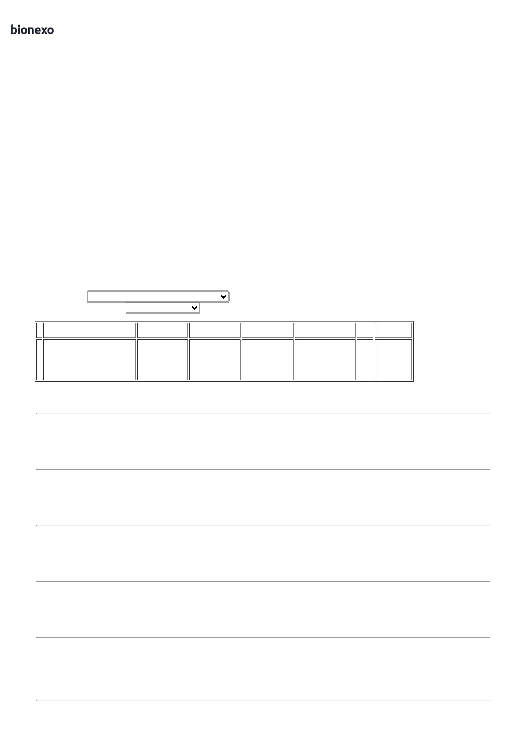

2

1/06/2024

Bionexo

6

GESSO EM PO 33199

BRANCO -

QUILO

-

GESSO EM

PO BRANCO

1 KG -

AVULSA

Marlene

Custodia De

Araujo

null

;- MAXX

R$

R$

10 Quilograma

R$

48,0000

Danielly

Evelyn

Pereira Da

Cruz

Comercio

frete FOB -

Mj Comercial

não atinge

faturamento

minimo.

4,8000 0,0000

AMERICA

Lagares

21/06/2024

13:36

Danielly

Evelyn

Pereira Da

Cruz

;

- Mj

JOELHO PVC

SOLDAVEL 90

X 25 MM -

Marlene

Custodia De

Araujo

JOELHO PVC

SOLDAVEL 90

X 25 MM

Comercial

não atinge

faturamento

minimo.

R$

R$

7

8

9

55

-

-

-

AVULSA

AVULSA

AVULSA

null

null

null

10 Peca

3 Unidade

3 Unidade

R$ 9,0000

0,9000 0,0000

MULTILITE

Lagares

21/06/2024

1

3:36

Danielly

Evelyn

Pereira Da

Cruz

JOGO DE

ALISAR

MADEIRA

CRUA -

;Contruluz

não

respondeu

email de

JOGO DE

ALISAR

MADEIRA

CRUA - PARA

Marlene

Custodia De

Araujo

R$

R$

R$

627,0000

40369

209,0000 0,0000

Lagares

UNIDADE

homologação.

21/06/2024

1

3:36

Danielly

Evelyn

Pereira Da

Cruz

JOGO DE

BATENTES DE

MADEIRA 210 40372

X 14 CM -

UNIDADE

JOGO DE

BATENTES

DE MADEIRA

210 X 14 CM

- TAUARI

Marlene

Custodia De

Araujo

R$

R$

R$

882,0000

-

294,0000 0,0000

Lagares

21/06/2024

1

3:36

;

MAXX

Comercio não

respondeu

email de

homologação.

- MJ

Danielly

Evelyn

Pereira Da

Cruz

MASSA

PLASTICA

MASSA

PLASTICA

400G -

Marlene

Custodia De

Araujo

R$

R$

R$

49,5000

1

0

13578

-

AVULSA

null

3 Unidade

4

00G -

16,5000 0,0000

UNIDADE

MASSITA

Lagares

Comercial

não atinge

faturamento

minimo.

2

1/06/2024

13:36

Danielly

Evelyn

Pereira Da

Cruz

MASSA PVA

LATA 18 LTS -

Marlene

Custodia De

Araujo

MASSA PVA

25 KG -

LEINERTEX

>EM LATA

R$

R$

R$

366,0000

1

1

1

1

1

2

3

4

2261

72835

72836

40889

-

-

-

-

AVULSA

AVULSA

Avulsa

null

null

null

null

-

6 Lata

COM 18LTS OU

CAIXA COM

61,0000 0,0000

Lagares

2

1/06/2024

13:36

2

8KG - LATA

Danielly

Evelyn

Pereira Da

Cruz

PORTA LISA

DE MADEIRA

PARA VERNIZ

;Contruluz

não

respondeu

email de

PORTA LISA DE

MADEIRA PARA

VERNIZ 80 X

Marlene

Custodia De

Araujo

R$

R$

R$

734,0000

2 Unidade

1 Unidade

30 Unidade

367,0000 0,0000

8

0 X 210 CM

2

10 CM

Lagares

-

PARA

homologação.

21/06/2024

1

3:36

Danielly

Evelyn

Pereira Da

Cruz

PORTA LISA

DE MADEIRA

PARA VERNIZ

;Contruluz

não

respondeu

email de

PORTA LISA DE

MADEIRA PARA

VERNIZ 90 X

Marlene

Custodia De

Araujo

R$

R$

R$

388,0000

388,0000 0,0000

9

-

0 X 2.10 CM

CILINDER

2

.10 CM

Lagares

homologação.

21/06/2024

1

3:36

Danielly

Evelyn

Pereira Da

Cruz

SIFAO

SIFAO

Marlene

Custodia De

Araujo

SANFONADO

CORRUGADO -

UNIDADE

SANFONADO

CORRUGADO

- SOCEL

R$

R$

R$

147,0000

AVULSA

-

4,9000 0,0000

Lagares

2

1/06/2024

13:36

;

MAXX

Comercio não

respondeu

email de

homologação.

- MJ

Comercial

não atinge

faturamento

minimo.

Danielly

Evelyn

Pereira Da

Cruz

SUPORTE P/

ROLO DE

PINTURA

SUPORTE P/

ROLO DE

PINTURA TIPO 18507

GAIOLA 23 CM

Marlene

Custodia De

Araujo

R$

R$

R$

34,2000

1

5

-

AVULSA

null

3 Unidade

TIPO GAIOLA

11,4000 0,0000

2

3 CM -

Lagares

-

UNIDADE

21/06/2024

ATLAS

1

3:36

TORNEIRA

AUTOMATICA

MESA

LAVATORIO

BICA MEDIA

Danielly

Evelyn

Pereira Da

Cruz

TORNEIRA

AUTOMATIC

METAL BICA

BAIXA PIA

BANHEIRO

2,5X5X16,5CM

Marlene

Custodia De

Araujo

R$

R$

R$

1

1

6

7

68619

-

-

AVULSA

AVULSA

null

null

-

-

10 Unidade

5 Unidade

167,0000 0,0000

1.670,0000

Lagares

2

2,5 CM -

FAUSE

21/06/2024

13:36

2

TORNEIRA P/ 22247

JARDIM 3/4 -

UNIDADE

TORNEIRA

JARDIM PVC

PRETA 3/4 -

HERC

Marlene

Custodia De

Araujo

R$

R$

R$

24,7500

Danielly

Evelyn

Pereira Da

Cruz

4,9500 0,0000

Lagares

https://bionexo.bionexo.com/jsp/RelatPDC/relat\_adjudica.jsp

2/3



2

1/06/2024

Bionexo

2

1/06/2024

13:36

**Total**

**Parcial:**

R$

1

1

18.0

18.0

6.156,2500

Total de Itens da Cotação: 17

Total de Itens Impressos: 17

**Total**

**Geral:**

R$

6.156,2500

Clique [aqui](javascript:chama_completo(350704845)) para geração de relatório completo com quebra de página

https://bionexo.bionexo.com/jsp/RelatPDC/relat\_adjudica.jsp

3/3

